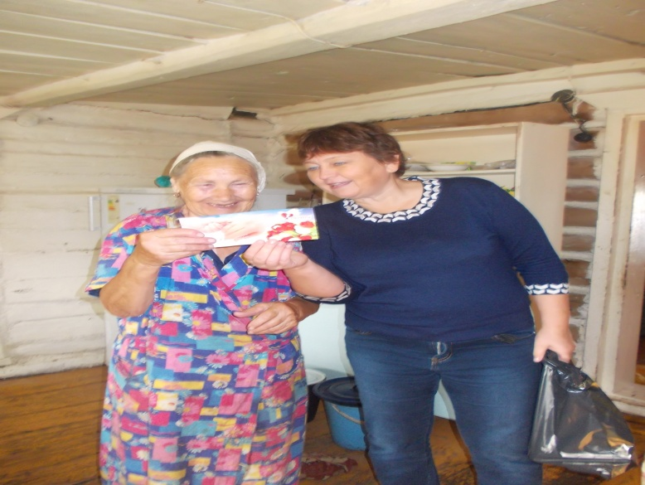
Әлкәй авыл җирлеге советы Өлкәннәр көненә 70 кешегә продукция тутырылган пакет белән бүләкләде.

